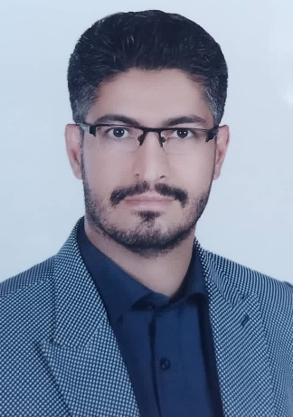
09137716567 | استادیار | مدیر گروه | میثم صادقی ثانی

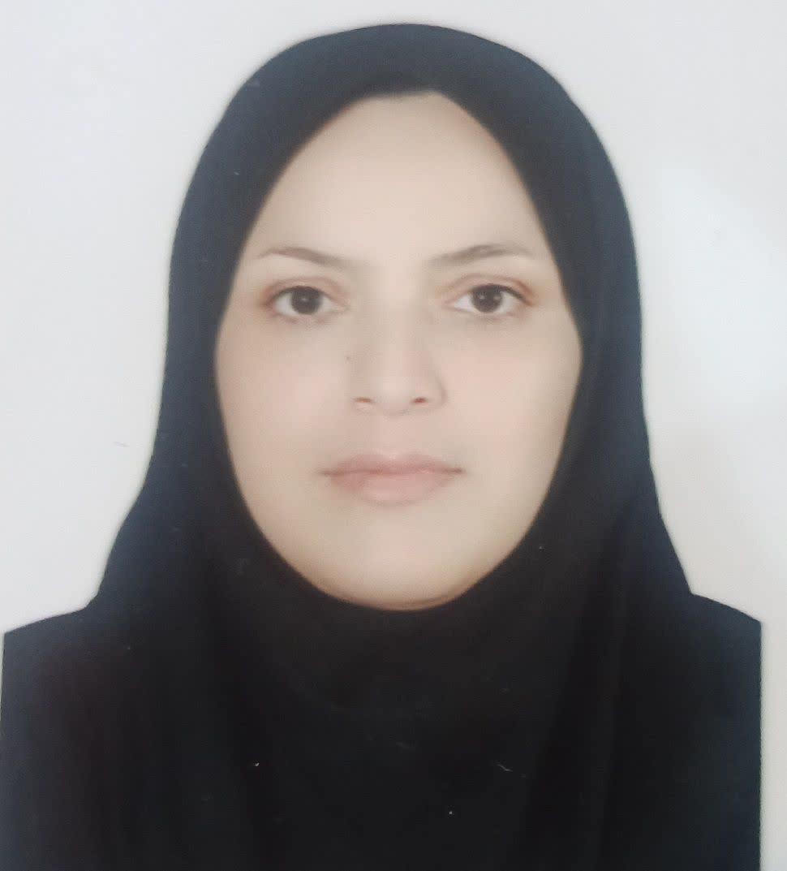

09304361167 | استادیار | عضو هیئت علمی | فاطمه رحیمی

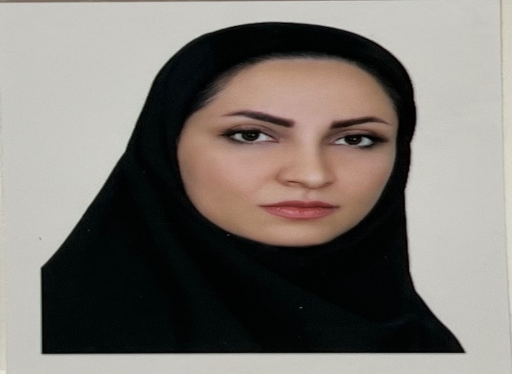
09137031084 | مربی | عضو هیئت علمی | عاطفه کریم زاده

